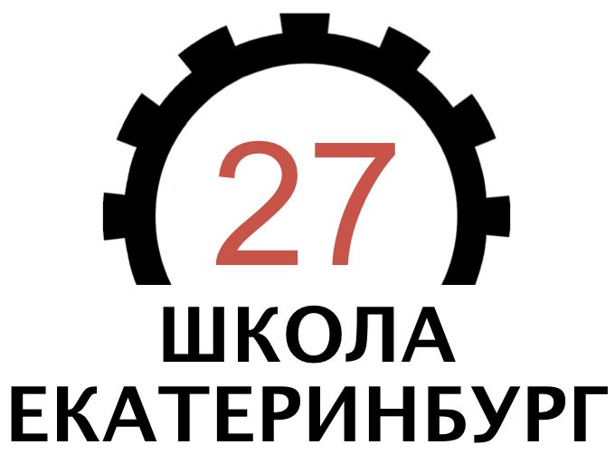 **Поздравляем победителей и призеров школьного этапа**

**Всероссийской олимпиады школьников по искусству (МХК)**

**2024 – 2025 учебный год**

**Победители**

|  |  |  |  |  |  |
| --- | --- | --- | --- | --- | --- |
| |  | | --- | | Чиканчи Дана Алексеевна 11а | | Глазырина Алёна Вячеславовна 8б | | Лодочников-гросс Николай Алексеевич 8г | | Шамсутдинова Лияна Дамировна | | Якунина Анастасия Ильинична | |
|  |
|  |
|  |

**Призеры**

|  |  |  |  |  |  |  |  |  |  |  |  |  |  |
| --- | --- | --- | --- | --- | --- | --- | --- | --- | --- | --- | --- | --- | --- |
| |  |  |  |  | | --- | --- | --- | --- | | |  | | --- | | Амбросов Артём Янович | | Турушева Елизавета Алексеевна | | | |  | | |  | | |  | | |  | |  | |  | |

Желаем дальнейших побед!